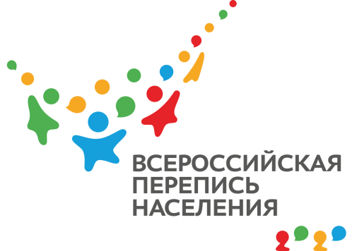
ПРЕСС-ВЫПУСК
АМ-83-10/ -ДР от 08.10.2021г.
ВПН: ДОЛГАЯ ДОРОГА К КРЫМУ

Притяжение Крыма настолько сильно, что, приехав однажды на отдых, в следующий раз можно переехать навсегда. И хоть в дружной семье крымских народов стираются национальные отличия, в фотоальбомах живут воспоминания о далеких городах. Вспомнить свои родные места многие жители Крыма смогут уже 15 октября – в ходе Всероссийской переписи населения – 2020.
Так, сведения о человеке никогда не будут полными, если в них не включить место его рождения, страны и города, в которых он проживал. Безусловно, когда такую важную информацию собирает государство, речь о праздном любопытстве не идет. Прежде всего, появляются самые правильные данные о миграционных процессах. Анализируя их с помощью статистики, государство может понять, какие регионы страны, подобно Крыму, привлекают людей, а в каких нужно сделать все возможной, чтобы жизнь поднялась на новый качественный уровень.
Именно по этой причине в опросные листы ВПН – 2020 включены сразу шесть вопросов на тему места жительства. Сначала нам предстоит указать место своего рождения на территории Российской Федерации или за ее пределами. Затем мы определим временной интервал, в течение которого проживали в родном населенном пункте, а после этого назовем прежнее место жительства. Таким образом, участники переписи, не покидавшие пределов нашей страны, без сложностей и усилий предоставят о себе полную информацию, связанную с местами рождения и проживания. А вот те из нас, кому довелось покидать родные места, укажут страны, где проживали дольше 12 месяцев, место проживания до прибытия в Россию и саму дату прибытия в нашу страну.
Важно, что государство полностью доверяет участникам переписи и не требует для ответов на вопросы из опросных листов предъявлять документы и справки. Как электронная форма переписи, так и участие в ней при помощи государственного переписчика носит заявительный характер. Все предельно просто: мы сами заинтересованы в том, чтобы государство знало, кто живет на его территории и как поддержать тот или иной регион.
Согласно итогам переписи населения в Крымском Федеральном округе 2014 года, заявить о себе, чтобы поддержать Республику Крым, решили 1891,5 тыс. человек. Насколько активней интересы общего дома крымчане поддержат 15 октября, покажет предстоящая перепись.

Ссылка на источник информации обязательна.
Заместитель руководителя А.А. Мысков

